Krawiec/Krawcowa

Kwalifikacja: MOD.03. Projektowanie i wytwarzanie wyrobów odzieżowych

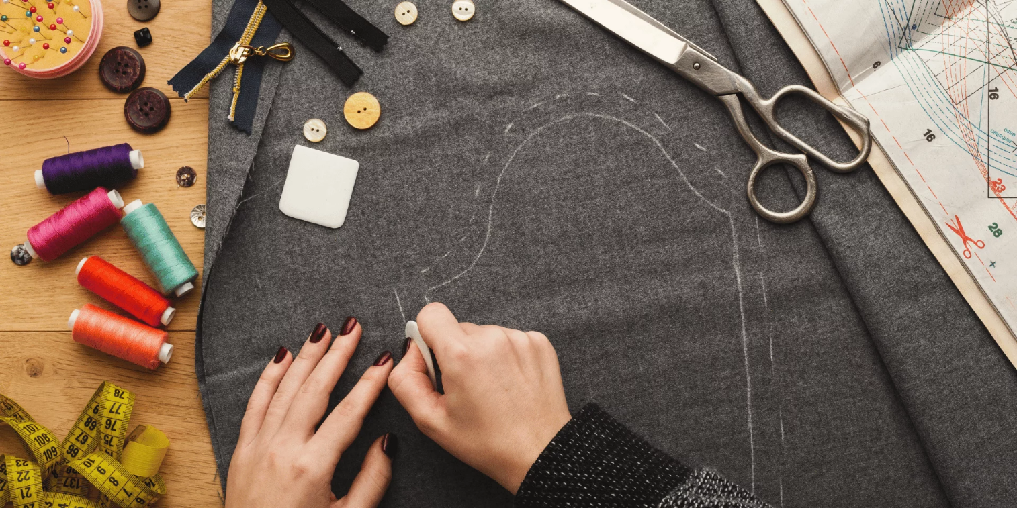
Źródło: https://pracawokolicy.com/krawiec-zakres-obowiazkow-wymagania-i-zarobki/

Źródło: https://dokariery.pl/-/krawiec-zaginiony-zawod-czy-zawod-przyszlosci

- Konstruuje i modeluje wyroby odzieżowe zgodnie z zamówieniem klienta.
- Dobiera materiały i dodatki do wyrobów odzieżowych.
- Obsługuje maszyny i urządzenia stosowane podczas wytwarzania wyrobów odzieżowych.
- Wytwarza wyroby odzieżowe.
- Pracuje indywidualnie lub w zespole, w pomieszczeniu zamkniętym.
- Ponosi odpowiedzialność za jakość wyrobu, jego zgodność z zamówieniem klienta, a także za estetyczne wykonanie.

Poznańskie szkoły, w których można się uczyć tego zawodu:
Zespół Szkół Odzieżowych im. Wł. Reymonta
Ulica: Kazimierza Wielkiego 17
61-863 Poznań
Telefon: 618529692
email: sekretariat@e-zsopoznan.edu.pl
www.e-zsopoznan.edu.pl

Zespół Szkół Zawodowych Nr 2 im. Janusza Korczaka
Ulica: Żniwna 1
60-101 Poznań
Telefon: 618200992
email: sekretariat@zsz2.poznan.pl
http://www.zsz2.poznan.pl

Warto zajrzeć na strony www:
https://www.cdzdm.pl/PL-H147/zawody/67/krawiec.html
https://mapakarier.org/miasto-zawodow/zawod/204/k/

